Консультация для родителей.
«Музыка и Агрессивное поведение ребенка.
Как помочь вашему ребенку?»
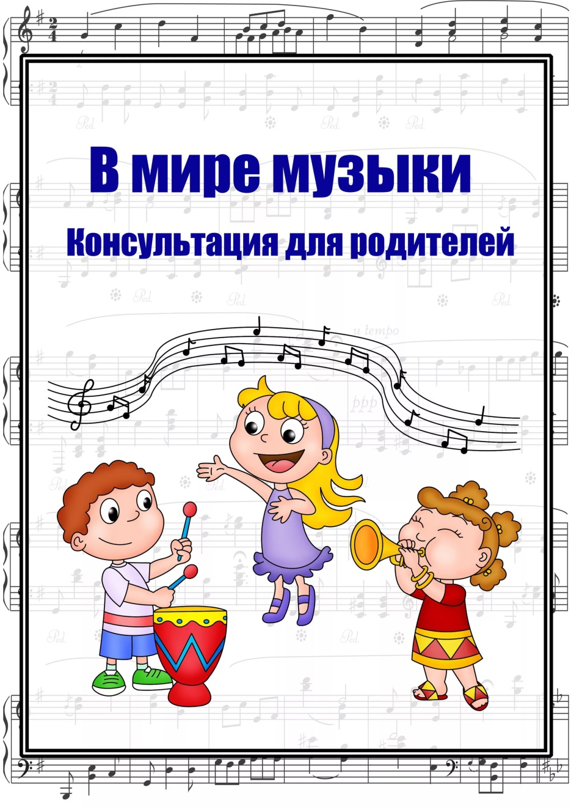

Подготовила музыкальный руководитель:
Кашицина Ирина Александровна.

Музыка воздействует на интеллект, абстрактное мышление ребенка, развивает память (слуховую, зрительную, моторную, ассоциативную, образную) и воображение. Музыка активизирует все виды восприятий - слуховое, зрительное, чувственное. Дети обладают очень чувственным восприятием, того, что их окружает, и по-особому реагируют на музыку, более открыто и непосредственно, они способны ощущать чувства композитора. Поэтому родители должны знакомить малыша с миром классической музыки как можно раньше, чтобы сохранить в нем непосредственность восприятия, чувственность и открытость. Влияние музыки на детей просто поражает. Ритмичность и мелодичность музыкальных произведений способны научить малыша очень естественно и точно ощущать пространство и время. Кроме того, музыка учит ребенка выражать свои мысли и чувства. Ведь очень часто дети настолько эмоциональны, что не могут словами передать свою радость или рассказать о своих впечатлениях. Музыка же, несмотря на все свое многообразие и богатство, строится из нот и ладов, имеет свои очень четкие правила написания. Поэтому дети, которые учатся играть на музыкальных инструментах и посещают музыкальную школу, разбираются в музыкальной грамоте, делают большие успехи в написании сочинений и стихов. Вот и получается, что музыка не просто доставляет удовольствие, но и влияет на многие сферы нашей деятельности. Музыка влияет на здоровье детей. Так, нервная система человека и мышцы способны усваивать ритм. При звучании ритмичной мелодии, мы, сами того не замечая, начинаем приплясывать или пристукивать пальцами. А если включить спокойную и мелодичную музыку, биение сердца становится более глубоким, мозг успокаивается. Такое физиологическое влияние музыки на организм способно обеспечить усиление концентрации человека, повышение внимания и сосредоточенности. Доказано, что классическая музыка способна восстанавливать рефлексы у новорожденного. В связи с этим, врачи рекомендуют беременным женщинам слушать произведения Моцарта по несколько часов в день, а также включать классическую музыку в комнате ребенка в первые месяцы его жизни. Также музыку используют при лечении заикания у детей, ведь петь намного легче, чем говорить. Музыкальную терапию применяют при проблемах в общении, замкнутости, страхах, для снятия напряжения, повышения эмоционального тонуса, а также коррекции в личностном развитии. Психолог подбирает для ребенка именно те музыкальные произведения, которые способны его раскрыть и повлиять на его сознание. Родители могут использовать музыкотерапию в качестве профилактики, ненавязчиво давать слушать ту музыку, которая способна на него повлиять. Например, если малыш тихий и застенчивый, то пока он сидит, рисует или играется со своими игрушками, можно включить ритмичный марш или быструю польку. Это обязательно заставит его зашевелиться и активизировать. А вот если ребенок, наоборот, гиперактивный, то пока он носится по комнате, включите классическую симфонию, и он немного успокоится. А если делать это каждый день, то характер малыша вполне возможно скорректировать. Да и вообще прослушивание классических произведений способно поднять настроение, улучшить самочувствие и повысить работоспособность всех членов семьи. Не забывайте о том, что музыку полезно не только слушать, но и петь. Мамина колыбельная без сомнений способна убаюкать беспокойного малыша, но она также улучшает лактацию и у самой мамы. Когда ребенок подрастает, очень полезно петь вместе, протяжные и мелодичные песни.В связи с этим важно обратить внимание на то, какую музыку слушаете вы и ваши дети. Возбуждающая, громкая музыка, выражающая агрессивный настрой, лишает человека (и взрослого, и ребенка) состояния уравновешенности, спокойствия, а при определенных условиях (например, на рок-концертах) побуждает к разрушительным действиям. Особенно противопоказана такая музыка гипервозбудимым, расторможенным детям со слабым контролем, т.к. она усиливает проявления отрицательных свойств поведении ребенка.
Агрессивное поведение – наиболее распространенный способ реагирования на срыв какой-либо деятельности, непреодолимые трудности, ограничения или запреты. В обществе такое поведение называют неадекватным, его цель – устранение препятствия. Некоторые дети часто отбирают у других детей игрушки, толкаются, дерутся, они очень подвижные и шумные. Никакие призывы «вести себя хорошо» не помогают. А если родители пытаются утихомирить такого разбушевавшегося ребенка силой, он начинает громко кричать, топать ногами, брыкаться, даже кусаться. Это, так сказать, внешний, всем очевидный портрет маленького ребенка. Но что же заставляет его так себя вести, что твориться в его душе? Агрессия может быть направлена на того, кто мешает достижению цели, на окружающие предметы, на тех, кто не виноват, а просто «подвернулся под руку» или на самого себя.
Существуют несколько видов детской агрессии:
- Ребенок проявляет физическую агрессию. Так он показывает, что это единственный способ добиться своего, чтобы самоутвердиться;
- Ребенок портит вещи – стремится что-то сломать, когда сердится или обижен. Он гневно бросает игрушку на пол в досаде, что не может научиться с ней обращаться. Или, устав от бесконечных запретов взрослых, рвет на части свою тряпичную куклу, срывая на ней свою злость на родителей. Еще одна причина, вызывающая желание ломать, портить, уничтожать, кроется в зависти и стремлении самоутвердиться;
- Ребенок ругается. Почему? Его привлекает та эмоциональность, с которой эти слова произносят окружающие. Узнав, что говорить такие слова можно только взрослым, ребенок, стремящийся во всем походить на старших, непременно начнет употреблять запрещенные выражения. Видя, что такие слова шокируют взрослых, он использует их, чтобы позлить, подразнить родных. Для него бранные слова становятся еще одним оружием мести;- Ребенок причиняет себе боль. Некоторые дети, сталкиваясь с трудностями, направляют свою агрессию на самих себя. Создается впечатление, что ребенок хочет причинить себе боль или даже уничтожить себя. Они бьются головой, не контролируя свое поведение. Такое поведение может быть вызвано неуверенностью в себе, порождается недостатком родительской любви, тепла и понимания со стороны окружающих, но может быть и признаком психического заболевания. Дети большую часть своего времени проводят с семьей, близкими, родными, и та атмосфера, в которой он находится, влияет на развитие личности. Исследователи, изучая особенности воспитания в разных семьях, пришли к выводу, что формирование личностных качеств детей напрямую зависит от стиля общения и взаимодействия в семье. Результаты анкетирования показали, что наиболее выражен авторитетный и индифферентный стили воспитания.
Авторитетный: родители осознают свою важную роль в становлении личности ребенка. Понимают, какие требования необходимо диктовать, какие обсуждать. В разумных пределах готовы пересмотреть свои позиции.
Индифферентный: проблема воспитания для родителей не первостепенная, поскольку у них много других забот. Свои проблемы ребенку в основном приходится решать самому. А ведь он вправе рассчитывать на участие и поддержку со стороны родителей. Стили родительского воспитания могут быть одной из причин появления детской агрессии.
Ребенок ни в чем не виноват перед вами. Ни в том, что появился на свет, ни в том, что создал вам дополнительные трудности. Раз у вас есть ребенок, это накладывает на вас ответственность за его развитие , воспитание и обучение. Слова «нет времени» не должны звучать из уст родителей. Народная пословица гласит: «Умей дитя родить, умей и научить».
Современные дети смотрят телевизоры гораздо чаще. Родители, занятые работой и домашними делами, испытывают все большие психологические и физические нагрузки, сами часто усаживают ребенка перед экраном, чтобы « под ногами не путался». Дети, особенно в возрасте от 6 до 7 лет, обучаются социальным навыкам, подражая действиям других: родителей, сверстников, героев книг, фильмов, телепередач. Исследования показали, что после просмотров мультфильмов, содержащих сцены насилия, дети начинают вести себя более агрессивно, подражая экранным героям. Поэтому чрезмерная демонстрация на телевидении сцен насилия не только стимулирует временное ситуативное повышение агрессивности, но и способствует усвоению и закреплению у них моделей агрессивного поведения , которые по мере взросления ребенка могут превратиться в асоциальные поступки.
Если каждый задумается и проанализирует свою ситуацию в семье, научится слышать и слушать ребенка, агрессия в нашей жизни будет встречаться все меньше, а вот добрых дел больше.
В норме проявления агрессии у детей не считаются нарушением. Как правило, подобные случаи эпизодичны, ребенок, таким образом, адаптируется или защищается в не понятных для него ситуациях. Усиление агрессивных проявлений происходит также в кризисные периоды одного, трех и семи лет. Нередко за агрессивность мы принимает те чувства, которые испытывает и открыто выражает малыш, например злость или гнев.
Но если агрессивное поведение становится нормой для ребенка, никак не связано с кризисом, реальной ситуацией или переживаниями, то речь может идти уже о нарушениях в эмоционально волевой сфере. В этом случае необходима помощь взрослых. Часто такое свойство, как агрессивность, дети перенимают у собственных родителей. Поэтому, если ребенок демонстрирует устойчивое агрессивное поведение, задумайтесь, не стал ли кто- то из членов семьи образцом для подражания. Тогда лучше, чтобы в работе над коррекцией данной особенности характера принимал участие и тот человек, который послужил образцом. Постоянные наказания по малейшему поводу и недостаток любви и ласки в семье также нередко приводят к появлению агрессии уже как реакции малыша.
Достаточно эффективными в преодолении агрессивности являются творческие методы. Вы можете предложить малышу выразить свои чувства с помощью рисунка, например, изобразить себя, свои эмоции в такие моменты, нарисовать портрет агрессивного человека. После этого пусть он попробует избавиться от неприятных чувств любым способом, который сам выберет: поправит рисунок или нарисует другой, а первоначальное творение уничтожит. Аналогично можно поступить со сделанной совместно с ребенком маской, выражающей агрессию, с фигуркой агрессивного человека из пластилина или с любой другой поделкой. Ситуации, в которых вероятна агрессия, можно проигрывать, придумывать и разыгрывать кукольные спектакли. Каждый из этих приемов позволит малышу выразить свои эмоции, и в результате произойдет разрядка. Действенным также может оказаться перевод агрессивных переживаний в комичную форму, использование юмора для того, чтобы переключить ребенка на смех. Помните, что нередко агрессивность малыша усиливает та информация, которую он получает. Необходимо по возможности не допускать просмотра фильмов и мультфильмов со сценами насилия, запрещать жестокие компьютерные игры. И конечно же, внимательное отношение, любовь и ласка, своевременная похвала обезоруживают ребенка, он чувствует себя счастливым и защищенным, а значит, и агрессивные реакции уменьшаются.
Спокойная музыка, вызывающая ощущения радости, покоя, любви, способна гармонизировать эмоциональное состояние как большого, так и маленького слушателя, а также развивать концентрацию внимания. Музыку можно использовать перед сном, чтобы помочь с трудом засыпающему ребенку успокоиться и расслабиться. Когда ребенок ляжет в постель, включите спокойную, тихую, мелодичную, мягкую музыку и попросите его закрыть глаза и представить себя в лесу, на берегу моря, в саду или в любом другом месте, которое вызывает у него положительные эмоции. Обратите внимание ребенка на то, как расслабляется и отдыхает каждая часть его тела. Еще с древних времен люди заметили, что человеческий голос и звук вообще обладают сильным воздействием. Так, звук восточного духового инструмента панги вводит змею в состояние, подобное гипнозу. Вибрации человеческого голоса в одном случае имеют лечебное действие, что издавна использовалось народными целителями. Речь человека является сильнейшим фактором воздействия, как на окружающих, так и на самого говорящего. Наше внутреннее состояние, наши мысли, отношение к миру проявляются в содержании речи и в ее интонационной окраске. А то, что мы говорим и как это произносим, в свою очередь откладывает отпечаток на психологическом состоянии слушающего, влияет на наши отношения с ним. Выбирая музыку, учитывайте настроение и характер крохи, чтобы музыкальные произведения приносили Вам и малышу только положительные эмоции. И тогда музыка станет гармоничной частью Вашей жизни, наполнив ее новыми красками и эмоциями. Музыка обладает сильным психологическим воздействием на ребенка. Она влияет на состояние нервной системы (успокаивает, расслабляет или, наоборот, будоражит, возбуждает), вызывает различные эмоциональные состояния (от умиротворенности), покоя и гармонии до беспокойства, подавленности или агрессии) Музыка способна благотворно влиять на психику здорового ребенка, ее используют в качестве коррекции различных нарушений у детей в психоэмоциональной сфере.

